Защитим будущее,
извлекая уроки из прошлого

УРОКИ, ИЗВЛЕЧЕННЫЕ ИЗ АВАРИИ

Дата происшествия: | 01.11.2017 | Мероприятия по локализации и устранению причин аварии:  1. Проработать материалы технического расследования, проанализировать причины аварии и принять меры по профилактике недопущения подобных происшествий.  2. Разработать инструкцию по безопасному проведению ремонтных работ для каждого технологического объекта.  3. Внести изменения в проектную документацию и технологический регламент установки АВТ-3, предусмотрев отключение отдельных технологических блоков и выполнение условий обеспечения взрывобезопасности технологической системы при пуске и остановке оборудования.  4. Провести внеочередную аттестацию специалистов и работников организации.  Извлеченные уроки:  Недопустимо проведение ремонтных и газоопасных работ в отсутствие разработанных мероприятий по их безопасному проведению.  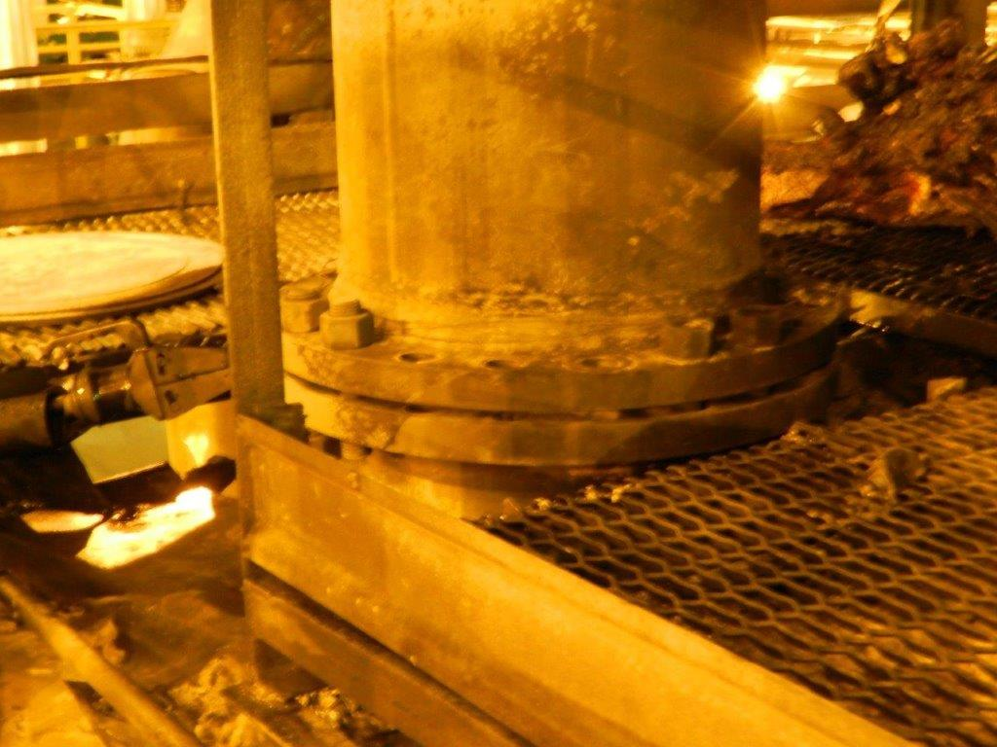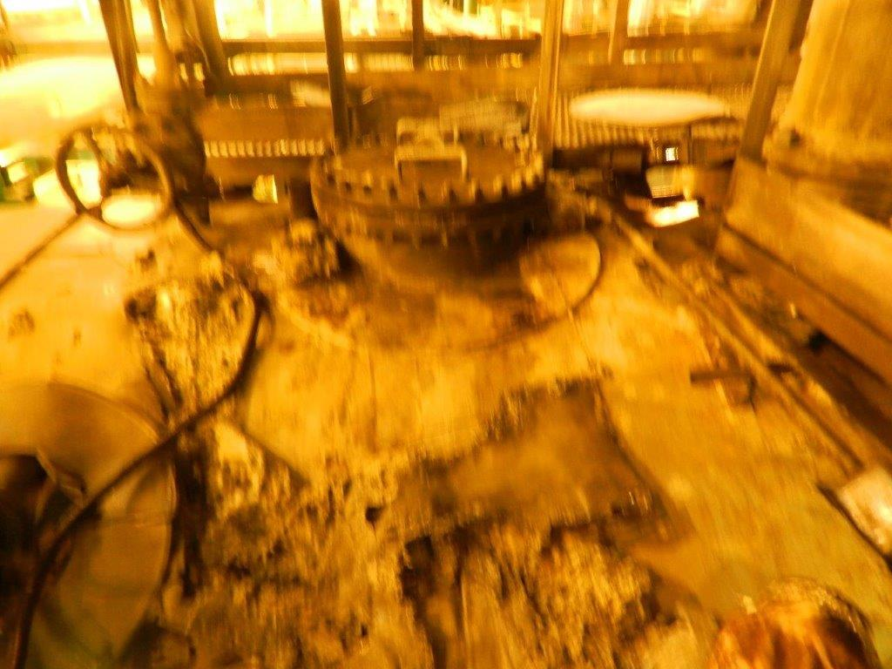
Наименование организации: | ОАО «Славнефть-Ярославнефтеоргсинтез»
Ведомственная принадлежность:
Место аварии: | Блок стабилизации установки АВТ-3
Вид аварии: | взрыв
Краткое описание аварии:

При проведении работ по установке заглушек для отключения ребойлера от трубопроводов с целью его ремонта и чистки произошел выброс газовой смеси пропан бутановой фракции с воспламенением углеводородов.

Последствия аварии:
(в т.ч. наличие пострадавших, ущерб)

1. Повреждения оборудования не произошло
2. Пострадал 1 человек - смертельно.
3. Экономический ущерб отсутствует

Причины аварии:

1. Технические причины аварии:
Неконтролируемый выброс газовой смеси пропан бутановой фракции при разгерметизации фланцевого соединения с воспламенением, источником которого явилась искра возникшая в результате применения не искробезопасного инструмента или падения металлического предмета.

2.Организационные причины аварии:
Нарушением порядка организации и безопасного производства ремонтных работ
2.1. распоряжение об останове блока стабилизации для чистки ребойлера издано с нарушением Инструкции по организации и безопасному производству ремонтных работ;
2.2. останов блока стабилизации для чистки ребойлера осуществлен согласно «Программе останова блока стабилизации для чистки ребойлера Т-20 на установке АВТ-3, цеха №1», изданной в нарушении требований Технологического регламента установки АВТ-3;
2.3. наряд-допуск выдан подрядной организации в отсутствии разработанных мероприятий по безопасному проведению газоопасных работ, приложением схем удаления продукта, продувки технологического блока;
2.4. отсутствие контроля со стороны лиц, ответственных за подготовку и проведение газоопасных работ.

